第一题：
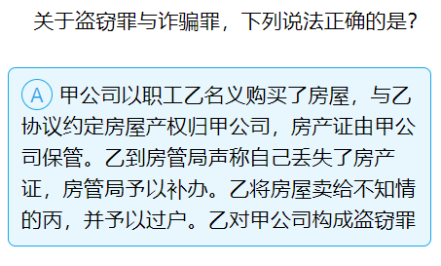
众合观点：
A项，本题出自张明楷：《刑法的私塾（三）》2022年版，第450页。其中，张明楷教授指出，从形式上看，房屋登记在乙的名下，乙是房屋的产权人，但是在此应实质判断，根据协议约定，房屋的产权归甲公司所有，产权证也由甲公司保管，因此，房屋是甲公司的财产，甲公司是房屋的真正产权人。乙在甲公司不知情的情况下，将甲公司的房屋变卖掉，对甲公司构成盗窃罪，属于盗窃甲公司的产权。同时，乙欺骗买家丙，使丙用正常价买到一个权利有瑕疵的财物，使丙遭受了财产损失，多数观点认为乙对丙构成诈骗罪。乙的一个变卖行为同时触犯盗窃罪和诈骗罪，想象竞合，择一重罪论处。A项说法正确。

提示：张明楷教授在其《刑法学》（2021年版，第1262页）中认为乙构成侵占罪，其中采取形式判断。但这是张明楷教授2021年的观点，2022年张明楷教授在其《刑法的私塾（三）》中有了新的观点，对此应以新观点为准，也即定盗窃罪。
觉晓观点：
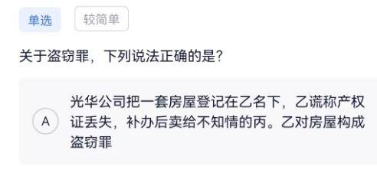
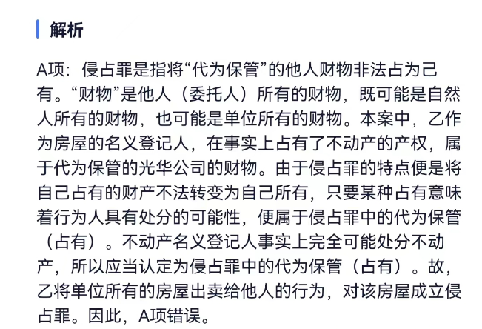
第二题
觉晓：
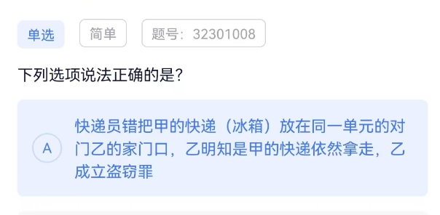

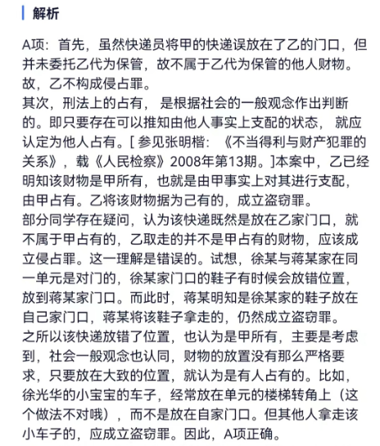
众合：
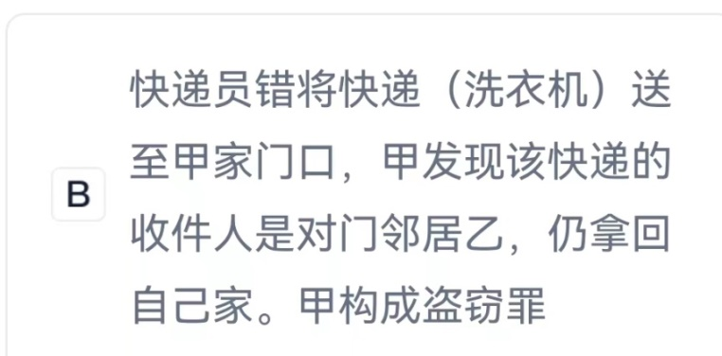
B项，一个人对财物的占有包括事实上的占有和观念上的占有。事实上的占有是指财物在自己实际控制范围内，对财物具有支配力。观念上的占有是指财物虽然不处在自己的实际控制范围内，但根据社会一般观念仍然认为自己在占有。在判断顺序上，应优先判断事实上的占有，如果存在事实上的占有，便不需要判断观念上的占有。如果不存在事实上的占有，才考查观念上的占有。快递员将快递放到一户人家的家门口，便放在了这户人家的实际控制范围内，该快递便由这户人家占有。这是事实上的占有。张明楷教授在《刑法学》（2021年版，第1266页）中指出，甲因为认识错误将财物错误交付给乙（实际上应交付给丙），乙便在占有财物；邮递员误投邮件给乙（实际上应投递给丙），乙便在占有财物。乙据为己有，构成侵占罪。

本题中，快递员将一个快递放到甲家门口，该快递便由甲在事实上占有。一旦确定事实上的占有，便不需要考虑观念上的占有。甲明知该快递的所有权人是邻居乙，甲仍据为己有，甲属于将他人所有、自己占有的财物，变成自己所有，构成侵占罪。B项说法错误。

引申1：本题中，假如：乙由于家门口地方狭小，将自己的自行车放在甲家门口，甲也同意；某日，甲将该自行车拿走变卖掉。乙的自行车虽然在甲家门口，但是仍属于乙在占有。这种事实上的占有是由甲、乙双方默认或合意形成的。甲将该车拿走变卖，属于将乙占有的财物转移为自己占有，构成盗窃罪。

引申2：封缄物的问题。有些快递属于封缄物，例如，信件，包装严密、标示隐私性的包裹；标示隐私性，是指不想让其他人知道内容物是什么。有些快递不属于封缄物，例如，用塑料袋包装的蔬菜，用饭盒装的外卖，用泡沫材料包装的大件家具、家电，所有权人并不太在意其他人是否知道里面是这些内容物。如果快递是封缄物，那么打开封缄物，取走内容物，构成盗窃罪；不打开而据为己有，构成侵占罪。本题中，没有明确告知该快递是不是封缄物，由于内容物是大件家电（洗衣机），一般推定该快递不属于封缄物。

引申3：本题中，假如：快递员敲甲家门，问甲：“你是收件人吗？”甲隐瞒真相，予以冒领，则甲对快递员构成诈骗罪。

